공용체(Union)
ip주소를 표현하는거나 종종 만날 것이다. 용도 파악용으로 알아둬야 한다. 하나의 메모리에서 공용으로 사용한다는 뜻. Char shortint int 이렇게 있다면 4바이트 변수가 확보가 되고 겹쳐져서 공간을 사용 할 것.
이걸 쓰는 경우는? ip주소가 1바이트.1바이트.1바이트.1바이트 이렇게 들어가있는데 4바이트에 나눠 넣기가 난해해진다. 그래서 소켓api가 쓰는 방식은 union sockaddr_in 해서
union sockaddr_in
{
struct addr
{
char a1;
char a2;
char a3;
char a4;
};
long addrs;
}addr;
이런식으로 쓴다
struct A
{
int a : 3;
int b : 4;
int c : 1;
};

void main()
{
A temp;

temp.a = 1;
temp.b = 1;
temp.c = 1;
}
이렇게 쓰면 비트 단위로 접근해서 사용할 수 있다. 우리가 실제로 비트연산자를 사용해서 사용하는것과 같게 컴파일러가 그렇게 해준다. 마스킹 하고 or로 합치고 그런행동들을 거쳐서 우리가 원하는 비트 자리에 맞게 만들어줌. 임의로 비트에 접근하는건 어셈블리어에서 활용이 안되기 때문에.
그리고 이걸 쓸 곳을 차라리 우리가 쓰던 비트연산자를 쓰는게 더 직관적임. 실무에서 비트필드를 이렇게 쓰기는 쉽지 않다.
32비트 윈도우에서 메모리 최대 인식 가능 용량은 4기가, 그 이상은 인식이 안된다. 32비트 포인터의 범위가 넘어가서. 그래서 접근을 4기가까지밖에 못함.
우리 프로세스가 보고있는 프로세스에는 가상메모리 테이블이 존재하고, 이 안에서 사용하는 모든 포인터변수들은 우리가바라보는 가상메모리 테이블의 주소를보고있는 것. 물리메모리에 애초에 접근을 못함. 가상메모리 테이블은 프로세스마다 존재함. 내프로세스 1000번지랑 다른 프로세스 1000번지는 아예 다름. 우리는 우리의 가상메모리 테이블밖에 못봄.
그리고 cpu에는 mmu라는게 있는데 어떤 곳에 접근하고싶으면 mmu가 판단해서 물리메모리, 우리에게는 ddr, ram같은 어느 특정지정을 찾아가서 값을 끌어다가 줄것이다. 이런구조가 되다보니 훨씬 더 안정적이다. 왜? 남의 푸로그램의 메모리는 우리가 접근할 권한이 없으니까. 읽을수도 없고. 근데 도스시절에는 하나의 메모리였음. 그래서 다른컴퓨터 메모리를 다 뒤집어놓기도 했음.
Cpu에 레지스터들 많았는데 윈도우의 내 ㄴ프로세스 코드실행시켜야했다면 cpu레지스터에 세팅을 함. 그러면 그때부터 우리 메모리만이 사용하는 물리메모리에 매핑할수있게 정보를 매핑시켜서 사용한다.
또 우리가 어떤 메모리 4바이트를 쓰고싶다면, 4바이트만 할당할 수 있는 방법은 없다. 메모리 단편화? 메모리가 조각나서 할당해서 쓰다가 해제를 하고 하다보니 중간중간 구멍이 나는 것. 그래서 나중에 50메가가 필요해도 할당을 못받기 때문에 그걸 줄이기위해 노력을 한다. LFH라는 힙을 쓰는데 뉴, malloc이 이미 해주고 있기떄문에 우리는 지금까지 생각없이 쓰고있었음. 이걸 막기위해서 가장 좋은 방법은? 사이즈를 하나로 규격화시키는 것. 1바이트가 필요하다고해서 1바이트만 할당하면 안된다. 그 규격대로 할당하고 규격대로 할당하기. 1바이트만 할당한다고 해서 1바이트만 할당시켜주지 않는다. os차원에서도 메모리 확보를 페이지 단위로 해준다. 한 페이지는 4k. 1바이트를 쓴다고 해도 한페이지를 확보함. 이 페이지는 아무것도 없는 사용하지 않은 프리상태, 사용하기 위해서 예약하는 reserve단계(이건 가상메모리 테이블 안에서 공간을 잡은 것. 물리메모리에서 잡은건 아님.), 커밋이라는 과정을 거쳐야 물리메모리의 한 페이지에 잡힘. 커밋을 잡아가면서 물리메모리에 확보를 해나감. 이 예약이라는 단위의 최소단위는? 64kb. 이건 무슨얘기나면 커밋은 4kb단위 페이지라고 했는데 캐시라인을 64바이트 단위의 그리드처럼 페이지도 아무데서나 시작으로 4kb가 아니라 0번지부터 4kb로 격자가 쳐져있는 것. 예약도 4kb까지 잡아줘야 잡힌다. New malloc같이 확보하는거 말고. 윈도우에서 확보하는 방식은 이것이다. 커밋을 걸면서 메모리 확보. 번거롭고 귀찮다. 그래서 힙이라는게 나온거다. 편하게 쓸 수 있게 힙이 나온 것. 이 작업을 힙이 대신 해주고 있는 것.
이런것들에 대한 함수는 virtualAlloc이라는 메모리 관리 함수가 있다. 메모리 확보하고 메모리를 바꿀 수 있는 친구. 우리가 쓰는 힙은? heapAlloc이다. 그리고 이위에 malloc이 있고, 그 위에 new가 있다. New를 써도 안에서 malloc을 호출한다. malloc호출하면 heapalloc을 호출한다. 윈도우에서 메모리 확보하는건 heapalloc밖에 없다.원하는사이즈 요청하면 부족하면 예약 더 잡고 커밋부족하면 알아서 해주는게 힙이다. 그리고 virtualalloc을 결국 부른다. 근데 이런걸 다무시하고 우리는 런타임 라이브러리에 있는걸 가져다 쓰고 있는 것.

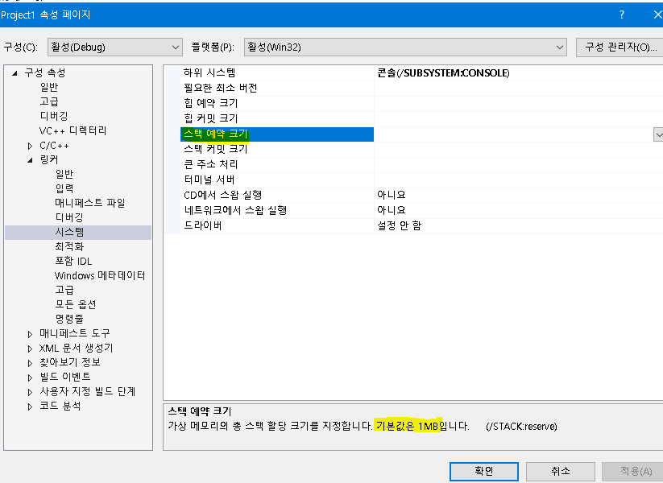
이렇게 기본 크기를 확인할 수 있고 변경할수있다. 힙은 정해져있지만 사용하면 할수록 사이즈가 늘어난다. 근데 밑에 스택이 있으면 힙이 점프해서 그 밑으로 내려간다. 사이즈를 늘릴수없다면 연결된 형태로 점프해서 또 크기를 늘린다. 꼭 연속되어있지는 않다. 힙을 따로 만들수도 있다. createheap이라는거 만들어서 우리가 malloc이나 new해서 쓰는게 아니고 다이나믹 힙, 동적힙이라고 부른다. 프로세스 힙 뉴 malloc해서 쓰는거 말고, 내가 별도의 공간에 만들어서 쓰고싶다 하면 만들어서 써도된다. 메모리 침범해서 쓰면 힙이 깨질 수 있어 위험할 수 있다 싶은 중요한 정보들은 따로 힙을 만들어서 쓰고 한다.
그런데 내 컴퓨터에 100개의 프로세스가 2기가씩(원래 4기간데 2기가는 커널이 사용하는 공간, 나머지 2기가가 우리가 사용하는 공간) 기본으로 돌아가는데, 그럼 물리메모리가 4k면 용량이 빠듯한데, 모든 운영체제는 사용한지 오래된 것들은 페이지 아웃으로 따로 빼놓는다. 그건 pagefile.sys로 저장되어 있다.
작업관리자에서 작업집합(메모리)라는 걸 보고 얼마나 메모리를 쓰고있는지 보는건 잘못된 것. 다음날 보면 안쓰는거 줄어서 팍 줄어있따. 그래서 결국 모든 프로세스가 2기가씩 쓸 수 있는 것. 아무리 많이 사용해도 사용되지 않느다고 판단되면 따로 빼니까. 물리메모리 16기가 이렇게 많이 꼽는사람들 입장에서 아까움. 디스크로 빼니까. 디스크에 없으면 우리 코드는 잠깐 쉬게 됨. 메모리 코드 사용하는거 돌다가 어떤 배열을 접근하려 하는데 page fault에 걸리면 잠깐 멈추고 메모리 드르륵 읽고 쓴다. 이거 싫은사람들은 제어팡ㄴ에서 꺼버린다. 제어판에서 시스템-고급시스템설정-성능-설정-가상메모리에 대한걸 자동 체크를 빼고 거기서 크기를 지정하거나 아니면 페이징 파일없음 해도 된다. 글머 페이지파일이 안생겨서 어떤 메모리도 절대 페이지 아웃 시키지 않는다. 대신 이렇ㄱ ㅔ하면 프로세스에서 물리메몰 ㅣ사용량이 다 차면 메모리가 부족하다고 경고하고, 다운된다. 물리메모리를 많이꼽는사람은 꺼도된다. 어쨌든 윈도우는 일정시간 사용하지 않는 메모리는 따로 뺀다는 것.

int* p = (int*)malloc(4);
*p = 100;
free(p);
*p = 0;
이렇다고 해도 메모리는 존재하고있다. 페이지의 경계에 있어서 해제하면서 필요없다면 사라지게 될거지만, 이미 힙에서 늘어나있는 사이즈가 중간의 것을 free했다고 해서 줄어들지 않는다. 메모리 접근의 오류는 그래서 나지 않는다. 그래서 우리는 메모리 해제를 하고나서 널로 초기화를 하는것이다. 그렇게하면 확실히 오류가 날거니까. 메모리에서 ?? ?? ?? ?? 공간이 커밋이 안된곳. 카밋을 해야 ? 가 값으로 바뀐다. 그래야 누가 접근해도 문제가 안된다.
또 malloc을 한다고 무조건 힙에 잡을까? 커밋까지는 100메가를 하고, 물리 메모리에 맵핑까지 하더라도, 이걸 페이지파일이라는 말을 써서 (디스크의 페이지가 아님) 페이지에 정보,상태를 보관하는 그 데이터. 그 페이지파일에 기입만 해둔 상태. 이게 실제로 물리메모리에 맵핑은 안된상태. 이걸 for문에서 ++로 증가시킨다면 작업집합에서도 메모리에서도 늘어나는걸볼수있따. 커밋크기는 이미 100메가였어도.
int* p = (int*)malloc(100000000);

while (1)
{
p++;
*p = 0;
Sleep(1);
}
실질적으로 메모리에 접근하려고 하는 순간에 물리메모리에 영역을 확보해나감. 페이지아웃이라는건 물리메모리에는 없지만 프로세스 어느메모리 번지는 디스크에 있따느 뜻. 그럼 이건? 실제로 물리메모리는 사용하지 않았습니다. 커밋은 했지만. 이런 의미. 아직 쓰지도 접근도 안했으니 확보를 안한 상태. Sleep을 걸지 않고 한번에 다 커밋걸고, 물리메모리에 올려두고 하루 지나면 물리메모리에 올라가있던게 디스크로 빠진다. 근데 sleep을 걸어두면 접근을 할때마다 점자척으로 물리메모리에 만들게 된다.
그럼 예외처리를 할 때 리턴에 Null을 만났을 때 할당에 실패했다고 오류처리를 할 건데, 어쩔때 null을 만날까? 우리의 가상메모리 테이블에 공간이 없을 때. 물리메모리 공간은 윈도우가 어떻게든 확보해준다. 그게 부족하다면 그 전부터 시스템에서 오류가 난다. 2기가가 안되는 양이 되었을 때 가상메모리 테이블 입장에서 확보할 공간이 없다고 널이 리턴되는 것. 64비트에서는 그럴일이 거의 없다. 시스템 전체의 메모리 사용량은 줄었다 확보했다 하면서 디스크를 계속 페이지파일로 긁어간다.
그리고 예외처리 보통 안한다. 밑에서 오류나게. 해봤자 의미가 없다 해봤자 밑에서 쓰려고 하는건데 로그찍는거정도.. 죽이는게 차라리 낫다.서버같은경우 이 이상 가면 데이터가 꼬여버린다. 차라리 지금당장 죽는게 낫다.

